O.A: Calcular por escrito productos, a partir de procedimientos ya conocidos

Nombre: ________________________Curso: 5º A Fecha:

“Paulina y Manuel tienen una fábrica de muebles y hoy vendieron 126 sillas por $ 41.309 cada una para un restaurante nuevo”.

Observa los procedimientos que utilizan para calcular el total de su venta y responde.

Primer procedimiento:

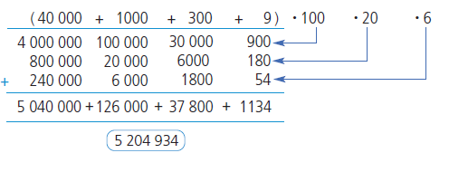

Segundo procedimiento:



Tercer procedimiento:



1. Resuelve las siguientes multiplicaciones utilizando los tres procedimientos anteriores y decide cuál es más simple.

a) 12.560 • 13

|  |
| --- |
| Primer procedimiento: |
| Segundo procedimiento: |
| Tercer procedimiento: |

b) 45.390 • 25

|  |
| --- |
| Primer procedimiento: |
| Segundo procedimiento: |
| Tercer procedimiento: |

2. Resuelve las siguientes multiplicaciones utilizando el procedimiento que desees.

a) 112.003 • 32

|  |
| --- |
|  |

b) 13.987 • 54

|  |
| --- |
|  |

c) 23.654 • 67

|  |
| --- |
|  |